

Стоматологическая рентгеновская система FONA XDG

Инструкция по эксплуатации

Русский
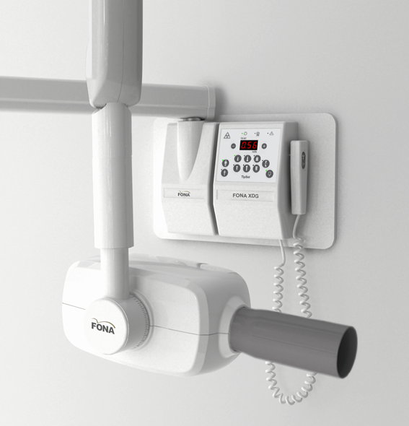

Компания Blue X Imaging Srl, Via Idiomi 1/8-33 20090 Assago ITALY (Италия) Эл. почта: bluex@bluex.it



FONA XDG Инструкция по эксплуатации
Выпуск на русском языке

Версия 110420 Март 2011 г.
Код 69 500 70110

Произведено компанией Blue X Imaging S.r.l.
Via Idiomi 1/8-33 - 20090 Assago (MI) Italy (Италия) – www.bluex.it

Дистрибьютор: компания FONA Dental s.r.o.
Stefanikova 7 SK-811 06 Bratislava, Slovakia (Словакия) www.fonadental.com

Содержание

1. ВВЕДЕНИЕ 3
1.1 Поздравления 3
1.2 Назначение 3
1.3 Классификация оборудования 3
1.4 Обязанности пользователя 3
1.5 Предупреждение 3
1.6 Рекомендации по технике безопасности 3
2. Технические данные 5
2.1 Питание системы 5
2.2 Блок рентгеновской трубки 5
2.3 Ограничитель пучка 5
2.4 Таймер TipSet 5
2.5 Система механической подвески 6
2.6 Вес 6
3. ИНСТРУКЦИИ ПО ЭКСПЛУАТАЦИИ 7
3.1 Панель управления 7
3.2 Ограничитель пучка 7
3.3 Пользовательская функциональность таймера TipSet 8
3.4 Эксплуатация 9
3.5 Примечания к выполнению процедуры 9
3.6 Перемещение передвижного блока 10
3.7 Таблица временных параметров 10
4. УХОД И ТЕХНИЧЕСКОЕ ОБСЛУЖИВАНИЕ 10
4.1 Очистка 10
4.2 Дезинфекция 10
4.3 Техническое обслуживание 11
5. УТИЛИЗАЦИЯ ВЫВЕДЕННОГО ИЗ ЭКСПЛУАТАЦИИ ОБОРУДОВАНИЯ 11
6. ЭЛЕКТРОМАГНИТНАЯ СОВМЕСТИМОСТЬ 11
6.1 Электромагнитное излучение 11
6.2 Устойчивость к электромагнитным помехам 12
6.3 Оборудование, не относящееся к жизнеобеспечению 12
6.4 Разделительное расстояние для оборудования, не относящегося к жизнеобеспечению 13
Приложение A Системы и компоненты 14
Приложение B Обозначения 16
Приложение C Таблица значений экспозиции 17
Приложение D Ситуации срабатывания тревоги 18
Приложение E Идентификационные этикетки 19
Приложение F Кривые охлаждения 20

ВВЕДЕНИЕ

Поздравления
Поздравляем! Вы приобрели современное оборудование, которое будет оказывать помощь в вашей профессиональной деятельности изо дня в день на протяжении многих лет подряд. Данное устройство произведено с использованием системы контроля качества, которая обеспечивает полное соответствие заданным техническим характеристикам.

Назначение
Рентгенографическая система FONA XDG разработана для обеспечения потребностей в интраоральной рентгенографии высокого разрешения в общей стоматологической практике. Возможна конфигурация систем для настенного монтажа либо передвижные варианты.
Поставляемые вместе с системой инструкции по эксплуатации, а также руководство по установке и техническому обслуживанию являются неотъемлемым компонентом изделия. Исходным языком инструкции по эксплуатации является английский.

Классификация оборудования
- IEC: FONA XDG относится к оборудованию класса I, типа B
- FDA (Управление по контролю качества пищевых продуктов и медикаментов США): FONA XDG является медицинским оборудованием класса II (21 CFR 872-1800).

Обязанности пользователя
Пользователь несет ответственность за выполнение следующих требований:
- Соблюдать инструкции и рекомендации, содержащиеся в настоящей инструкции по эксплуатации.
- Выполнять техническое обслуживание оборудования в соответствии с рекомендуемым производителем графиком технического обслуживания. В случае ненадлежащего технического обслуживания оборудования производитель (или его представитель) может освобождаться от ответственности за любые травмы, повреждения или отклонения от эксплуатационных характеристик, которые возникли вследствие этого.
- Немедленно сообщать в ответственные регулирующие органы, а также производителю либо его представителю о любых несчастных случаях, связанных с данным медицинским устройством, и о каких-либо нарушениях функций и качества работы, которые могут привести к летальному исходу, травмам либо представлять опасность для здоровья пациента или оператора.
В отчет для производителя необходимо включать такую важную информацию, как тип и серийный номер включенных в отчет устройств. Эти сведения указаны на технических этикетках.

Предупреждение
Использование системы возможно только после правильной сборки и установки в соответствии с инструкциями производителя.
Аппаратура для рентгенографии вырабатывает ионизирующее излучение, которое может представлять опасность при недостаточном контроле. В соответствии с нормами действующего законодательства, рекомендуется допускать к работе с данным оборудованием только обученный персонал.
Даже в случае соответствия требованиям электромагнитной совместимости не рекомендуется использовать данное оборудование при наличии внешних электромагнитных полей (например, возникающих при работе мобильного телефона), которые могут взаимодействовать с электрическими контурами системы.

Рекомендации по технике безопасности
- Связанные с электричеством.
      - Снятие крышек устройства и доступ к цепям питания должны выполняться только квалифицированным специалистом по техническому обслуживанию.
      - Линии электропитания должны соответствовать требованиям безопасности и быть оснащены клеммами для защитного заземления.
      - Перед выполнением очистки либо дезинфекции выключите питание оборудования и отсоедините его от линии подачи сетевого напряжения (при помощи расположенного в помещении выключателя).
- Технические.
      - Регулярно (не реже одного раза в год) проверяйте состояние опор и кронштейнов системы подвески; при необходимости технического обслуживания оно должно выполняться сервисным специалистом.
- Опасность взрыва.
      - Не допускается использование данного оборудования в условиях наличия огнеопасных газов либо испарений.
- Ионизирующее излучение.
      - Используйте данную систему только с прикрепленным круглым либо прямоугольным коллиматором (ограничитель пучка).
      - Необходимо использовать предусмотренные нормативами средства радиационной защиты.
      - Оператор должен обеспечивать безопасность пациента на протяжении процедуры.
      - Данное оборудование не должно оставаться без присмотра.
- Опасность для окружающей среды.
      - Данное оборудование содержит компоненты, которые необходимо утилизировать в соответствии с нормами действующего законодательства.

Технические данные

Питание системы
Сетевое напряжение | 115 В (от 99 до 132 В в поддиапазонах в зависимости от установленного блока рентгеновской трубки)  230 В (от 198 до 264 В в поддиапазонах в зависимости от установленного блока рентгеновской трубки)
Потребляемая мощность | 400 Вт
Диапазон сетевого напряжения | 108 - 132 В для типа 93 253 01300, 207 - 253 В для типа 93 253 01700
Сетевой предохранитель | С задержкой срабатывания: 6,3 А при 115 В, 4 А при 230 В, дополнительный предохранитель для двух фаз или шнура питания
Частота сетевого напряжения | 50/60 ±1 Гц
Сопротивление сети питания | ≤ 0,4 Ом при 115 В, ≤ 0,8 Ом при 230 В

Блок рентгеновской трубки
Номинальное сетевое напряжение | 120 В для типа 93 254 01300, 230 В для типа 93 254 01700
Номинальная сила тока в сети | 6 А при 120 В для типа 93 254 01300, 4 А при 230 В для типа 93 254 01700
Диапазон сетевого напряжения | 108 - 132 В для 93 254 01300, 207 - 253 В для 93 254 01700
Анодное напряжение (пиковое напряжение рентгеновской трубки) | 70 кВп ± 8% при номинальном сетевом напряжении  66 кВп ± 8% при номинальном сетевом напряжении – 10%  74 кВп ± 8% при номинальном сетевом напряжении + 10%
Анодный ток  (ток рентгеновской трубки) | 3,5 мА ± 10% при номинальном сетевом напряжении  3,0 мА ± 10% при номинальном сетевом напряжении – 10%  4,0 мА ± 10% при номинальном сетевом напряжении + 10%
Номинальная мощность | 0,2 кВт при 70 кВп, 3,5 мА, 0,1 с
Источник рентгеновского излучения | CF4G070
Анод | Вольфрам, расположен под углом 16° к оси трубки
Фокальное пятно | 0,4 (EN 60336:1995-04)
Встроенный фильтр | > 2,5 мм Al при 70 кВп (EN 60522: 1999)
Рабочий цикл | 1/15
Утечки излучения | < 0,1 мГр/ч на расстоянии 1 м (< 11,5 мР/ч на расстоянии 1 м)

Ограничитель пучка
Ограничитель пучка | Кожно-фокусное расстояние 21 см (8,27”)
Ограничитель пучка | Окружность поля облучения диаметром 6 см (2,35”) либо прямоугольное поле 3,2 x 4,2 см (1.26” x 1.65”)

Таймер TipSet
Напряжение питания | 110-120 В для типа 93 354 60200, 220-240 В для типа 93 354 60100
Показатель экспозиции | Время-сила тока в мАс: 18 шагов в соответствии с режимом R10; от 0,21 до 11,2 мАс
Показатель экспозиции | 0,21 | 0,28 | 0,35 | 0,42 | 0,56 | 0,70
Показатель экспозиции | 0,88 | 1,12 | 1,40 | 1,75 | 2,24 | 2,80
Показатель экспозиции | 3,50 | 4,40 | 5,60 | 7,00 | 8,75 | 11,2
Точность | ± 0,04 мАс либо 10% (в зависимости от того, что больше) при номинальном напряжении питания
Параметры облучения | Автоматическая настройка в зависимости от выбранного типа зубов и телосложения пациента, которая может использоваться с традиционными рентгеновскими пленками или цифровым датчиком, либо ручная настройка при помощи клавиш «плюс» и «минус».
Индикация облучения | Желтые световые индикаторы на ручном переключателе и панели управления, а также звуковой зуммер
Ручной переключатель | Ручной переключатель со спиральным шнуром длиной 3 м и дополнительным монтажным комплектом для дистанционного крепления
Общие размеры | Ширина: 15 см (6”), высота: 24 см (9,5”), длина: 9 см (3,5”)

Система механической подвески
Настенный держатель | Ширина 12 см (4,7”), высота 24 см (9,4”), длина 9 см (3,5”)
Длина кронштейна | Короткий (S): 30 см (11,8”), средний (M): 60 см (23,6”),  длинный (L): 80 см (31,5”), сверхдлинный (XL): 100 см (39,4”)
Эффективная длина | Кронштейн S: 138 см (54,3”), M: 168 см (66,1”), L: 188 см (74”), XL: 208 см (81,9”)
Передвижная стойка | Размеры 78 x 92 см (30,75” x 36,25”), высота: 186 см (73,25”) с ножничным кронштейном

Вес
Таймер | 1,7 кг (3,7 фунта)
Блок рентгеновской трубки | 6,6 кг (14,5 фунта)
Круглый ограничитель пучка | 0,1 кг (0,22 фунта)
Прямоугольный ограничитель пучка | 0,2 кг (0,44 фунта)
Ножничный кронштейн | 11,7 кг (25,8 фунта)
Кронштейн держателя | Кронштейн S: 2,8 кг (6,2 фунта), M: 4,0 кг (8,8 фунта), L: 4,8 кг (10,6 фунта), XL: 5,4 кг (11,9 фунта)
Настенный держатель | 1,3 кг (2,9 фунта)
Передвижная стойка | 29,4 кг (64,8 фунта)

ИНСТРУКЦИИ ПО ЭКСПЛУАТАЦИИ

Панель управления
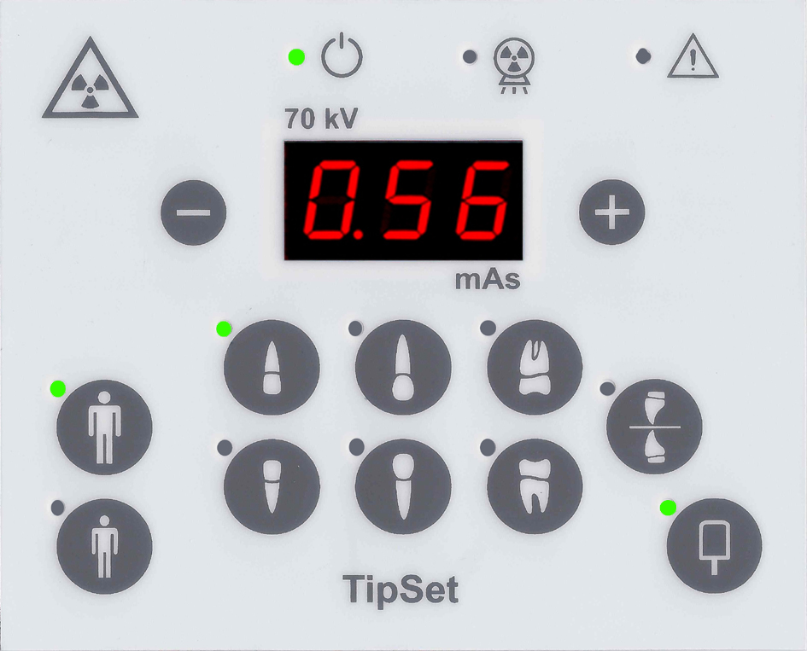
1  2  3  4  5  6  7  8  9  10  11  12  13  14  15  16  17 | 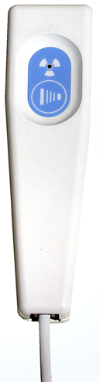  18  1

1 | Устройство для генерирования ионизирующего излучения по требованию |  | 10 | Верхний резец
2 | Индикатор включения и готовности системы |  | 11 | Верхний клык или малый коренной зуб
3 | Облучение |  | 12 | Верхний большой коренной зуб
4 | Сигнал тревоги |  | 13 | Нижний резец
5 | Отображение мАс (регулируемый параметр) |  | 14 | Нижний клык или малый коренной зуб
6 | Уменьшение вручную регулируемого  параметра |  | 15 | Нижний большой коренной зуб
7 | Увеличение вручную регулируемого  параметра |  | 16 | Прикусная рентгенограмма для малых коренных зубов
8 | Телосложение взрослого пациента (большой снимок) |  | 17 | Использование цифрового датчика
9 | Телосложение пациента детского возраста (малый снимок) |  | 18 | Кнопка экспозиции

Ограничитель пучка
В комплекты поставки систем входят ограничители пучка с кожно-фокусным расстоянием 21 см (8,27”) и полем облучения в форме окружности диаметром 6 см (2,35”) либо прямоугольника с диагональю 5,3 см (2,1”).
Данные устройства могут использоваться как для биссекторной, так и для параллельной методики получения изображений после установки под требуемым углом.
Разместите ободок коллиматора вплотную к держателю пленки или к лицу пациента для снижения возможной размытости изображения, которая может возникать вследствие перемещений во время облучения.

Пользовательская функциональность таймера TipSet
Перед использованием таймера убедитесь в том, что в памяти заданы значения индекса экспозиции для пленки и датчика.

ИНДЕКС ЭКСПОЗИЦИИ
0,32 | 0,4 | 0,5 | 0,64 | 0,8 | 1,0 | 1,25 | 1,6 | 2,0 | 2,5 | 3,2 | 4,0
 | ДАТЧИК  CDR | ДАТЧИК  XIOS |  | ПЛЕНКА F | ПЛЕНКА E |  |  | ПЛЕНКА D
Датчик CDR производства компании Shick Technologies Inc., датчик XIOS производства компании Sirona Dental Systems GmbH

Индекс экспозиции 1 соответствует пленке типа E:
- 2,24 мАс для верхнего большого коренного зуба у крупного пациента на расстоянии 21 см (8”).
- 0,70 мАс для нижнего резца у небольшого пациента на расстоянии 21 см (8”).
Если для пленки требуется удвоенная доза по сравнению с типом E, поднимитесь на 3 шага вверх, чтобы индекс составил 2.
Распространенные типы пленок:
- Тип D: Kodak Ultraspeed, Agfa Dentus M2
- Тип E: Kodak Ektaspeed Plus/Insight
Аналогичным образом для цифрового датчика, для которого необходима половинная доза по сравнению с пленкой типа E, опуститесь на три шага вниз до значения 0,5.

Распространенные типы датчиков:
- датчики CDR компании Schick Technologies с индексом экспозиции 0,32;
- датчики XIOS компании Sirona Dental Systems с индексом экспозиции 0,4.

При использовании другого типа датчика обратитесь к его производителю за информацией в отношении чувствительности датчика.
Для установки и сохранения требуемых рабочих параметров выполните приведенные ниже инструкции.
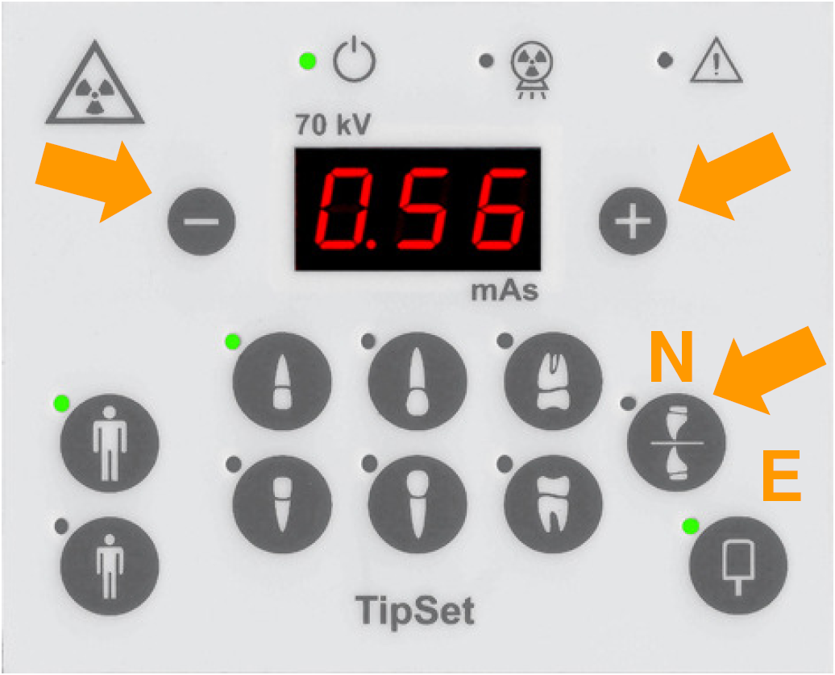
- МЕНЮ НАСТРОЙКИ.
Для входа в меню настройки включите устройство, одновременно нажимая в течение 2 с три кнопки: «плюс» , «минус»  и «прикусная рентгенограмма» .
Откроется режим выбора чувствительности пленки.
      - ЧУВСТВИТЕЛЬНОСТЬ ПЛЕНКИ. Число на дисплее обозначает выбранный в данный момент индекс чувствительности пленки (см. таблицу выше). Нажмите кнопку «плюс» или «минус» , чтобы изменить значение.
Нажмите кнопку «компьютер»  для выхода (E) из режима ввода или кнопку «прикусная рентгенограмма» для перехода к следующему (N) параметру.
      - ЧУВСТВИТЕЛЬНОСТЬ ЦИФРОВОГО ДАТЧИКА. Число на дисплее обозначает выбранный в данный момент индекс чувствительности пленки (см. таблицу выше). Нажмите кнопку «плюс» или «минус» , чтобы изменить значение.
Нажмите кнопку «компьютер» для выхода (E) из режима ввода или кнопку «прикусная рентгенограмма» для перехода к следующему (N) параметру.
      - КОРРЕКЦИЯ РЕГУЛИРУЕМОГО
ПАРАМЕТРА. Сообщение «ON» или «OFF» обозначает, будет ли отображаться фактическое (скорректированное) либо заданное значение мАс соответственно. Нажмите кнопку или , чтобы изменить значение. Нажмите кнопку «компьютер» для выхода (E) из режима ввода или кнопку «прикусная рентгенограмма» для перехода к следующему (N) параметру.

Эксплуатация
ЖЕЛТЫЙ СВЕТОВОЙ ИНДИКАТОР
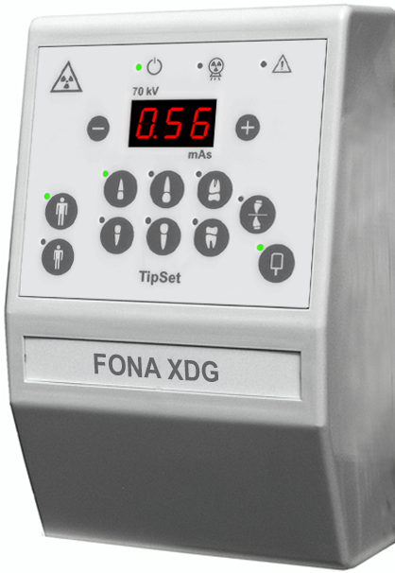
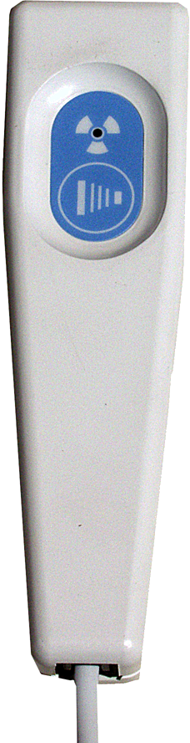
Включите подачу сетевого напряжения при помощи кнопки, расположенной на нижней поверхности корпуса.
- Пациент должен извлечь из ротовой полости все съемные устройства, которые могут снизить качество изображения.
Расположите приемник изображения в требуемом месте и направьте тубус рентгеновской трубки соответственно.
При работе ободок коллиматора должен быть расположен вплотную к держателю пленки или к лицу пациента.
- Для установки необходимого значения «время-сила тока» (показатель экспозиции) выберите при помощи кнопок телосложение пациента, тип зуба и тип датчика (нажмите кнопку «компьютер», если необходимо) либо задайте значение вручную при помощи кнопок «плюс» и «минус».
КНОПКА ЭКСПОЗИЦИИ
- Возьмите ручной переключатель и отойдите на достаточное расстояние (не менее 2 м от пациента).
КНОПКА ВКЛЮЧЕНИЯ ПИТАНИЯ НА НИЖНЕЙ ПОВЕРХНОСТИ УСТРОЙСТВА
- Нажмите кнопку экспозиции. На подачу рентгеновского излучения указывают желтый световой индикатор экспозиции и зуммер. Удерживайте кнопку экспозиции нажатой до тех пор, пока желтый световой индикатор и зуммер не отключатся, что свидетельствует об окончании облучения.
- Повесьте ручной переключатель обратно и выполните обработку облученного приемника изображения.
- ПРЕДУПРЕЖДЕНИЕ. Если отпустить кнопку экспозиции до истечения требуемого периода, облучение прекратится и возникнет сигнал тревоги.
Шкала нормализованных значений «время-сила тока», мАс
0,21 | 0,28 | 0,35 | 0,42 | 0,56 | 0,70
0,88 | 1,12 | 1,40 | 1,75 | 2,24 | 2,80
3,50 | 4,40 | 5,60 | 7,00 | 8,75 | 11,2

Примечания к выполнению процедуры
- Представленный диапазон значений экспозиции содержит 18 шагов от 0,21 до 11,2 мАс.
На каждом шаге шкалы «время-сила тока» изменяется энергия излучения, соответствующая минимальной степени почернения (плотность снимка). При переходе на каждые 3 шага вверх энергия излучения удваивается, на каждые 3 шага вниз – снижается в 2 раза.
- Если активирована коррекция изменения дозы вследствие колебаний напряжения, скорректированное значение мАс будет уменьшаться при превышении номинального уровня сетевого напряжения либо увеличиваться при его снижении ниже номинального уровня.
- Во время облучения светится желтый индикатор рентгеновского излучения  на панели управления и на ручном переключателе, а также звучит сигнал встроенного зуммера.
- В качестве дополнительной меры безопасности в устройстве имеется независимый резервный таймер, предназначенный для прекращения облучения в случае неисправности основного таймера.
- При возникновении тревожной ситуации загорается красный индикатор и появляется сообщение на дисплее панели управления.
- В таймер встроена функция контроля присутствия оператора, которая прекращает облучение в том случае, если оператор отпускает кнопку экспозиции до истечения требуемого времени экспозиции. При этом отображается предупреждающее сообщение.
- Таймер дает возможность коррекции времени экспозиции для контроля изменений дозы облучения, которые могут возникнуть вследствие внезапных сильных колебаний сетевого напряжения, с целью однородного засвечивания пленки. Данная функция может быть включена либо отключена в процессе установки при помощи встроенного переключателя.
- После каждой экспозиции таймер учитывает период охлаждения рентгеновской трубки и предотвращает немедленное начало облучения, при котором возможно превышение допустимых для рабочего цикла значений излучаемой энергии, с периодом ожидания не менее 3 с.
- Во время периода ожидания, который необходим для охлаждения, работа системы блокируется и индикаторы дисплея продолжают мигать, пока энергия требуемой экспозиции не будет соответствовать тепловой емкости рентгеновской трубки. После истечения периода ожидания дисплей перестает мигать и система переходит в состояние готовности.

Перемещение передвижного блока
При любом перемещении передвижного блока складывающийся кронштейн должен быть установлен в положение «парковки».

Таблица временных параметров
Ниже представлены значения временных интервалов в секундах, а также соответствующее число импульсов для 50 и 60 Гц.
мАс | с | Импульсы 50 Гц | Импульсы 60 Гц |  | мАс | с | Импульсы 50 Гц | Импульсы 60 Гц
0,21 | 0,06 | 3 | 4 |  | 1,75 | 0,50 | 25 | 30
0,28 | 0,08 | 4 | 5 |  | 2,24 | 0,64 | 32 | 38
0,35 | 0,10 | 5 | 6 |  | 2,80 | 0,80 | 40 | 48
0,42 | 0,12 | 6 | 7 |  | 3,50 | 1,00 | 50 | 60
0,56 | 0,16 | 8 | 10 |  | 4,40 | 1,25 | 62 | 75
0,70 | 0,20 | 10 | 12 |  | 5,60 | 1,60 | 80 | 96
0,88 | 0,25 | 12 | 15 |  | 7,00 | 2,00 | 100 | 120
1,12 | 0,32 | 16 | 19 |  | 8,75 | 2,50 | 125 | 150
1,40 | 0,40 | 20 | 24 |  | 11,2 | 3,20 | 160 | 192

УХОД И ТЕХНИЧЕСКОЕ ОБСЛУЖИВАНИЕ

Очистка
Всегда отключайте подачу сетевого напряжения перед очисткой устройства. При помощи слабого мыльного раствора удалите отпечатки пальцев и другие загрязнения, не допуская при этом попадания жидкости внутрь оборудования. Пластмассовые поверхности можно протереть мягкой тканью, смоченной в слабом моющем средстве. Не допускается использование растворителей или моющих средств, которые могут вызвать коррозию устройства.

Дезинфекция
Принадлежности, соприкасавшиеся с пациентом, необходимо очистить моющим средством (например, 2% р-ром аммиака) и затем выполнить дезинфекцию. При этом запрещается использование растворителей или дезинфектантов с коррозионными свойствами, которые могут привести к появлению трещин на пластмассовых поверхностях.

Техническое обслуживание
Техническое обслуживание систем FONA XDG должно регулярно выполняться сервисным специалистом как минимум через каждые 24 месяца. Кроме того, регулярные проверки должны ежегодно проводиться оператором.

УТИЛИЗАЦИЯ ВЫВЕДЕННОГО ИЗ ЭКСПЛУАТАЦИИ ОБОРУДОВАНИЯ
Рентгенологическая система изготовлена из различных материалов, включая множество видов металлов (железо, алюминий, свинец, медь и др.), пластмассы, электронные компоненты и диэлектрическое масло в резервуаре рентгеновской трубки. Нанесенный на продукт символ с перечеркнутой мусорной корзиной на колесиках указывает на то, что после окончания срока эксплуатации продукт нельзя утилизировать как несортированные бытовые отходы, а следует собирать отдельно и доставлять в специализированные компании, выполняющие переработку либо утилизацию отходов от электрического и электронного оборудования (WEEE) в соответствии с действующим законодательством.
Такие меры способствуют предотвращению возможного неблагоприятного влияния на здоровье людей и окружающую среду, а также облегчают переработку материалов оборудования. При незаконной утилизации возможно применение штрафных санкций.
Согласно положениям Европейских Директив 2002/96/EC и 2003/108/EC, компания Blue X Imaging и ее региональные представители принимают на себя обязательства по обращению с отходами от электрического и электронного оборудования (WEEE), которые образовались в результате профессиональной деятельности.

ЭЛЕКТРОМАГНИТНАЯ СОВМЕСТИМОСТЬ

Электромагнитное излучение
Система FONA XDG пригодна к использованию в указанной электромагнитной обстановке. Покупатель или пользователь системы FONA XDG обязан обеспечить использование устройства при перечисленных ниже параметрах электромагнитной среды.
Тест на излучения | Соответствие | Электромагнитная среда
Излучаемые и кондуктивные радиочастотные помехи  CISPR 11 (Стандарт 11 Международного специального комитета по борьбе с радиопомехами) | Группа 1 | Радиочастотная энергия используется в системе FONA XDG только для выполнения внутренних функций. В связи с этим интенсивность радиочастотного излучения низкая и взаимодействие с расположенным рядом электронным оборудованием маловероятно.
 | Класс B | Система FONA XDG пригодна для использования в жилых домах и в помещениях, которые непосредственно подключены к электросети низкого напряжения, используемой для электроснабжения жилых помещений.
Гармонические излучения  EN 61000-3-2 | Соответствует  Класс A
Флуктуации напряжения/ пульсирующие излучения  EN 61000-3-3 | Соответствует

Устойчивость к электромагнитным помехам
Система FONA XDG пригодна к использованию в указанной электромагнитной обстановке. Владелец или пользователь системы FONA XDG обязан обеспечить использование устройства при перечисленных ниже параметрах электромагнитной среды.
Проверка помехоустойчивости | EN 60601-1-2 Испытательный уровень | Уровень соответствия | Электромагнитная среда
Электростатический разряд (ЭСР) EN 6 1000-4-2 | 6 кВ при контакте  8 кВ через воздух | EN 60601-1-2 Испытательный уровень | Место жительства/ Клиника
Излучаемые радиочастоты  EN 61000-4-3  Проводимые радиочастоты  EN 61000-4-6 | Оборудование, не относящееся к жизнеобеспечению:  3 В/м от 80 МГц до 2,5 ГГц  Оборудование для жизнеобеспечения:  10 В/м, от 80 МГц до 2,5 ГГц  Оборудование, не относящееся к жизнеобеспечению:  3 В эфф., от 150 кГц до 80 МГц  Оборудование для жизнеобеспечения:  3 В эфф. вне полосы ISM,  10 В эфф. в пределах полосы ISM | EN 60601-1-2 Испытательный уровень | Место жительства/ Клиника
Быстрые электрические переходные процессы или всплески  EN 6 1000-4-4 | 2 кВ для линий электропитания  1 кВ для входных/выходных линий > 3 м | EN 6060 1-1-2  Испытательный уровень | Место жительства/ Клиника
Броски тока EN 61000-1-5 | 1 кВ для дифференциального включения  2 кВ для синфазного включения | EN 60601-1-2 Испытательный уровень | Место жительства/ Клиника
Падения напряжения, кратковременные прерывания и перепады напряжения в линиях электропитания EN 6 1000-4-11 | 0% U_{T} для 0,5 цикла  40 % U_{T} для 5 циклов  70 % U_{T} для 25 циклов  0% U_{T} за 5 с | EN 60601-1-2 Испытательный уровень | Место жительства/ Клиника
Магнитное поле с частотой питающей сети (50/60 Гц) EN 61000-4-8 | 3 А/м | EN 60601-1-2 Испытательный уровень | Место жительства/ Клиника

Оборудование, не относящееся к жизнеобеспечению
Система FONA XDG предназначена для использования при указанных ниже параметрах электромагнитной среды. Владелец или пользователь FONA XDG обязан обеспечить использование устройства в требуемой электромагнитной обстановке.
Проверка помехоустойчивости | EN 60601-1-2  Испытательный уровень | Уровень  соответствия | Электромагнитная среда
Излучаемые радиочастоты  EN 61000-4-3 | 3 В/м: от 80 МГц до 2,5 ГГц | 3 В/м | Переносное и мобильное оборудование для радиочастотной связи должно быть расположено на расстоянии от всех компонентов системы FONA XDG, включая кабеля, не менее рекомендованного, рассчитанного по формуле в зависимости от частоты передатчика. Рекомендованное разделительное расстояние  d = 1,2 x √P от 80 до 800 МГц  d = 2,3 x √P от 800 МГц до 2,5 ГГц
Проводимые радиочастоты EN 61000-4-6 | 3 В: от 150 кГц до 80 МГц | 3 В

Где P – максимальная выходная мощность передатчика в ваттах (Вт) по данным производителя передатчика, d – рекомендуемая дистанция в метрах (м). Напряженность поля стационарного радиочастотного передатчика, определенная методом электромагнитного обследования места размещения устройства, должна быть ниже уровня соответствия в каждом частотном диапазоне. Возможно наличие помех вблизи оборудования, обозначенного следующим символом:

Разделительное расстояние для оборудования, не относящегося к жизнеобеспечению
Система FONA XDG предназначена для использования в электромагнитной обстановке с контролем радиочастотных помех. Владелец или пользователь системы FONA XDG может способствовать устранению электромагнитных помех, соблюдая минимальное расстояние между переносными или мобильными устройствами радиочастотной связи (передатчиками) и системой FONA XDG, рекомендованное ниже, в соответствии с максимальной выходной мощностью оборудования связи.
Номинальная максимальная выходная мощность передатчика (Вт) | Разделительное расстояние в зависимости от частоты передатчика (м)
Номинальная максимальная выходная мощность передатчика (Вт) | От 150 кГц до 80 МГц  d = 1,2 x √P | От 80 МГц до 800 МГц  d = 1,2 x √P | От 800 МГц до 2,5 ГГц  d = 2,3 x √P
0,01 | 0,12 | 0,12 | 0,23
0,1 | 0,38 | 0,38 | 0,73
1 | 1,2 | 1,2 | 2,3
10 | 3,8 | 3,8 | 7,3
100 | 12 | 12 | 23
Для передатчиков, максимальная выходная мощность которых не указана в приведенной выше таблице, рекомендуемое разделительное расстояние d в метрах (м) может быть рассчитано по формуле в зависимости от частоты передатчика, где P – максимальная выходная мощность передатчика в ваттах (Вт) по данным производителя передатчика.
Примечание:
1. На частотах 80 МГц и 800 МГц используется разделительное расстояние, соответствующее более высокому диапазону частот.
2. Данные рекомендации могут применяться не во всех случаях, поскольку на распространение электромагнитного излучения влияет поглощение и отражение от конструкций, предметов и людей.

Приложение A
Системы и компоненты

Системы FONA XDG 230 В |  |  | Системы FONA XDG 120 В
Код | Описание |  | Код | Описание
97 586 62320 | Настенная система с кронштейном S 30 см 230 В |  | 97 546 62320 | Настенная система с кронштейном S 30 см 120 В
97 586 62620 | Настенная система с кронштейном M 60 см 230 В |  | 97 546 62620 | Настенная система с кронштейном M 60 см 120 В
97 586 62820 | Настенная система с кронштейном L 80 см 230 В |  | 97 546 62820 | Настенная система с кронштейном L 80 см 120 В
97 586 62120 | Настенная система с кронштейном L 100 см 230 В |  | 97 546 62120 | Настенная система с кронштейном L 100 см 120 В
97 586 67820 | Передвижная система 230 В |  | 97 546 67830 | Передвижная система 120 В UL/CSA
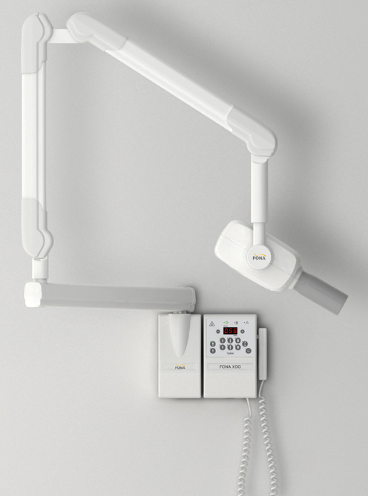
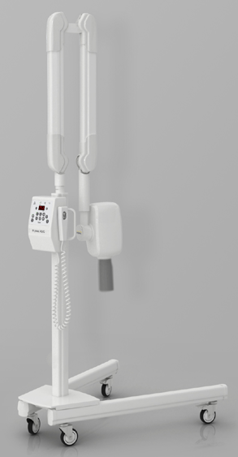

C

F

C
H
G
F

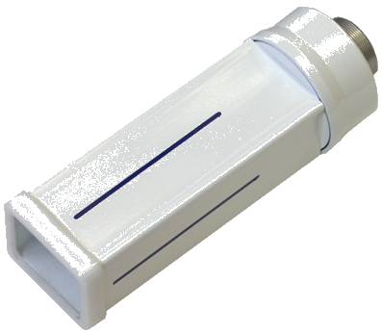

B

I
A
G

E
J
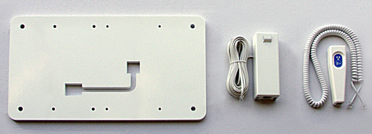
L

D
K

Иденти-  фикатор | Описание | Код |  | Иденти-  фикатор | Описание | Код
A | Настенный держатель | 93 105 11000 |  | F | Блок рентгеновской трубки XDG 120 В | 93 256 01300
B | Опорный кронштейн S 30 см | 93 150 17100 |  | F | Блок рентгеновской трубки XDG 230 В | 93 256 01700
B | Опорный кронштейн M 60 см | 93 150 17200 |  | G | Таймер TipSet 110-120 В | 93 356 60200
B | Опорный кронштейн L 80 см | 93 150 17300 |  | G | Таймер TipSet 220-240 В | 93 356 60100
B | Опорный кронштейн L 100 см | 93 150 17400 |  | H | Круглый ограничитель пучка диаметром 6 см, серого цвета | 91 360 00020
C | Ножничный кронштейн | 93 150 12010 |  | I | Ограничитель рентгеновского пучка 3x4 см | 91 300 00040
D | Передвижная стойка | 93 150 20080 |  | J | Спиральный кабель | 76 190 25580
D | Передвижная стойка UL/CSA | 93 150 20090 |  | K | Ручной переключатель без кабеля | 76 190 25590
E | Пластина для настенного крепления 40,6 см (16”) | 86 100 11500 |  | L | Комплект дистанционного ручного переключателя | 93 300 02000

Приложение B
Обозначения

 |  | Оборудование типа B по классификации IEC |  |  |  | Соответствие требованиям Европейского Союза
 |  | Включено рентгеновское излучение |  |  |  | Соответствие стандартам Канады и США
 |  | Изучите прилагаемую документацию |  |  |  | Включена подача сетевого напряжения - система готова к работе
 |  | Увеличение времени экспозиции (на один шаг) |  |  |  | Выключение (прекращение подачи сетевого напряжения)
 |  | Уменьшение времени экспозиции (на один шаг) |  |  |  | Включение (подача сетевого напряжения)
 |  | Ребенок – небольшой пациент |  | ~ |  | Переменный ток
 |  | Взрослый – крупный пациент |  |  |  | Предохранитель
 |  | Верхний резец |  |  |  | Защитное заземление
 |  | Верхний клык или малый коренной зуб |  | N |  | Нейтральная точка (для оборудования, постоянно подключенного к сети)
 |  | Верхний большой коренной зуб |  | L |  | Точка под напряжением (для оборудования, постоянно подключенного к сети)
 |  | Нижний резец |  |  |  | Встроенный фильтр
 |  | Нижний клык или малый коренной зуб |  |  |  | Фокальное пятно
 |  | Нижний большой коренной зуб |  |  |  | Хрупкий предмет, обращаться с осторожностью
 |  | Прикусная рентгенограмма межзубной поверхности |  |  |  | Беречь от попадания влаги
 |  | Цифровой приемник |  |  |  | Верх  Не переворачивать
 |  | Кнопка рентгенографической экспозиции |  |  |  | Максимальная нагрузка
 |  | Ионизирующее излучение |  |  |  | Собирать отдельно,  не утилизировать

Приложение C
Таблица значений экспозиции
 |   Крупный пациент |  |  |   Верхний резец |   Верхний клык или малый коренной зуб |   Верхний большой коренной зуб |  |  |   Небольшой пациент
 |  |  |   Нижний резец |   Нижний клык или малый коренной зуб |   Нижний большой корен-  ной зуб или прикусная рентгенограмма  
 |  |  | 0,21 | 0,28 | 0,35 | 0,42 | ← 0,32
 |  |  | 0,28 | 0,35 | 0,42 | 0,56 | ← 0,40 |  |  | ДАТЧИК CDR
 | 0,32 → |  | 0,35 | 0,42 | 0,56 | 0,70 | ← 0,50 |  |  | ДАТЧИК XIOS
ДАТЧИК CDR | 0,40 → |  | 0,42 | 0,56 | 0,70 | 0,88 | ← 0,64
ДАТЧИК XIOS | 0,50 → |  | 0,56 | 0,70 | 0,88 | 1,12 | ← 0,80
 | 0,64 → |  | 0,70 | 0,88 | 1,12 | 1,40 | ← 1,00 |  |  | ПЛЕНКА E
 | 0,80 → |  | 0,88 | 1,12 | 1,40 | 1,75 | ← 1,25
ПЛЕНКА E | 1,00 → |  | 1,12 | 1,40 | 1,75 | 2,24 | ← 1,60
 | 1,25 → |  | 1,40 | 1,75 | 2,24 | 2,80 | ← 2,00 |  |  | ПЛЕНКА D
 | 1,60 → |  | 1,75 | 2,24 | 2,80 | 3,50 | ← 2,50
ПЛЕНКА D | 2,00 → |  | 2,24 | 2,80 | 3,50 | 4,40 | ← 3,20
 | 2,50 → |  | 2,80 | 3,50 | 4,40 | 5,60 | ← 4,00
 | 3,20 → |  | 3,50 | 4,40 | 5,60 | 7,00 | ИНДЕКС ЭКСПОЗИЦИИ
 | 4,00 → |  | 4,40 | 5,60 | 7,00 | 8,75
 | ИНДЕКС ЭКСПОЗИЦИИ |  | 5,60 | 7,00 | 8,75 | 11,20
 |  |  | 3,50 | 4,40 | 5,60 | 7,00
 |  |  | 4,40 | 5,60 | 7,00 | 8,75
 |  |  | 5,60 | 7,00 | 8,75 | 11,20
 |  | Показатели экспозиции FONA XDG, мАс
Датчик CDR: Schick Technologies Inc. Long Island City, NY, США
Датчик XIOS: Sirona Dental Systems GmbH, Bensheim, Германия
Пленка D: Kodak Ultraspeed, Agfa Dentus M2; пленка E: Kodak Ektaspeed Plus; пленка F: Kodak Insight

Приложение D
Ситуации срабатывания тревоги

Ситуации срабатывания тревоги таймера

Код | Неисправность либо ошибка | Сигнал | Сброс
A 01 | Рентгеновской трубке необходим период охлаждения | Мигает зеленый индикатор  (готовность системы) | Подтверждение на панели управления либо после остывания системы
A 02 | Напряжение в сети ниже нижнего предела | Мигают зеленый (готовность системы) и красный (тревога) индикаторы | Автоматически после нормализации сетевого напряжения
A 03 | Напряжение в сети превышает верхний предел | Мигают зеленый (готовность системы) и красный (тревога) индикаторы | Автоматически после нормализации сетевого напряжения
A 06 | Ошибка определения частоты сетевого напряжения | Мигают зеленый (готовность системы) и красный (тревога) индикаторы | Необходимо выключить и повторно включить систему
A 07 | При включении питания нажата кнопка экспозиции | Мигает красный  индикатор (тревога) | Подтверждение на панели управления
A 08 | Экспозиция прервана оператором | Мигает красный  индикатор (тревога) | Подтверждение на панели управления либо через 1 мин
A 09 | Экспозиция прервана резервным таймером | Светится красный  индикатор (тревога) | Необходимо выключить и повторно включить систему
A 10 | Ошибка резервного реле | Светится красный  индикатор (тревога) | Необходимо выключить и повторно включить систему
A 11 | Ошибка устройства коммутации напряжения | Светится красный  индикатор (тревога) | Необходимо выключить и повторно включить систему
A12 | Падение напряжения питания во время экспозиции | Светится красный  индикатор (тревога) | Подтверждение на панели управления

Приложение E
Идентификационные этикетки
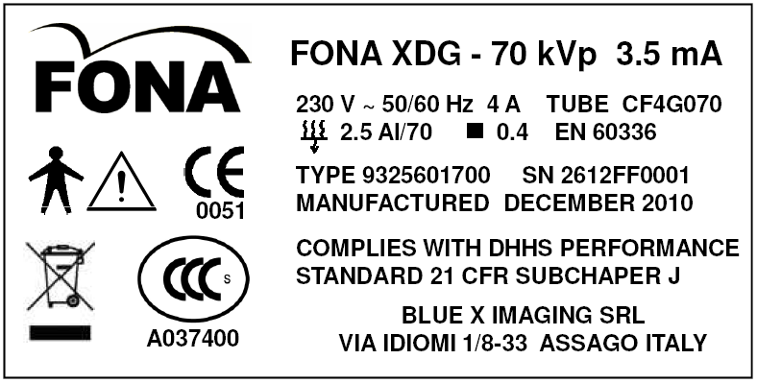
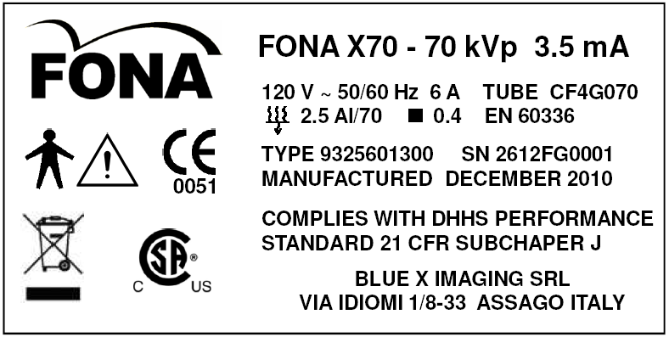

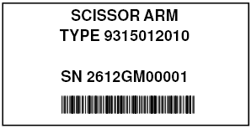
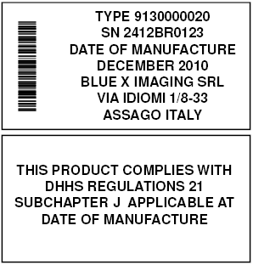
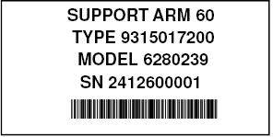

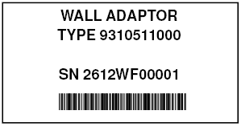

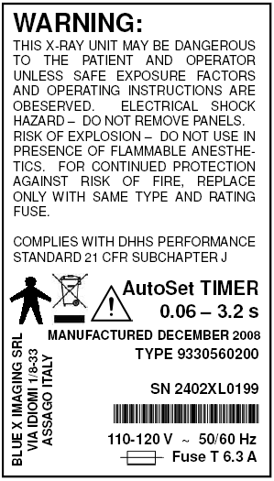

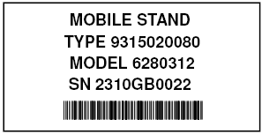

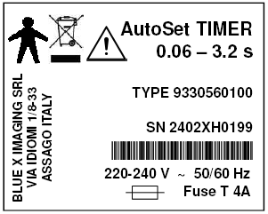

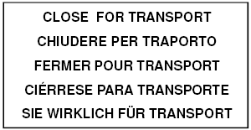

Приложение F
Кривые охлаждения

КРИВАЯ ОХЛАЖДЕНИЯ РЕНТГЕНОВСКОЙ ТРУБКИ
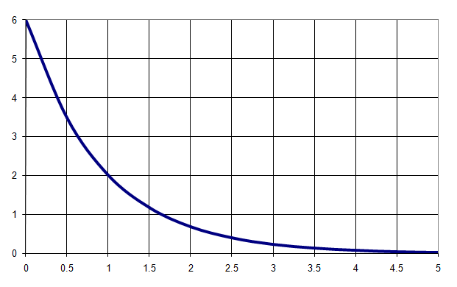
кДж

Время (мин)

КРИВАЯ ОХЛАЖДЕНИЯ БЛОКА РЕНТГЕНОВСКОЙ ТРУБКИ

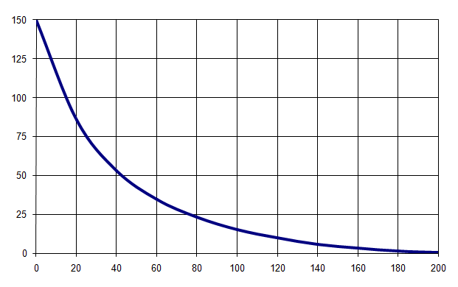
кДж

Время (мин)

Компания сохраняет за собой право внесения каких-либо изменений, которые могут потребоваться в связи с усовершенствованием клинических методик.

FONA XDG Инструкции по эксплуатации
Выпуск на русском языке 110420

FONA Dental s.r.o.  Stefanikova 7 SK-811 06 Bratislava, Slovakia (Словакия) www.fonadental.com |  |   *6955070110*

